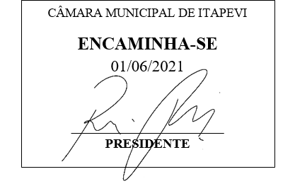
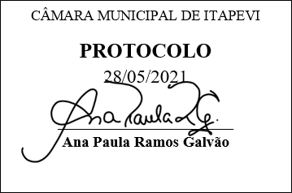
INDICAÇÃO Nº 1406 /2021

Súmula: - Solicita providências do Executivo, junto a Secretaria de Governo, para estudo e viabilidade de pavimentação da Estrada Vicinal Elias Alves da Costa.

INDICO à Mesa, na forma regimental vigente, seja oficiado ao Excelentíssimo Senhor Igor Soares Ebert, Prefeito Municipal, para que determine através da Secretaria de Governo, quanto ao estudo e viabilidade de pavimentação da Estrada Vicinal Elias Alves da Costa.

Justificativa

Senhor Presidente;
Senhores Vereadores;
Senhoras Vereadoras.

Trata-se de uma solicitação dos moradores dessa região, os quais vem sofrendo com a falta dessa pavimentação, nesse trecho existem escolas municipais, sendo também rota de ônibus.
Estrada Elias Alves da Costa é uma via de acesso importante pois liga vários bairros do município encerrando se na divisa da Cidade de Vargem Grande.
A pavimentação tem grande importância no desenvolvimento urbano e social, além de garantir também uma melhoria na segurança viária.
Isto posto, aguardo estudos e viabilidade, para que juntos possamos solucionar os problemas vividos pela população desta localidade.

Sala das Sessões Bemvindo Moreira Nery, 25 de maio de 2021.

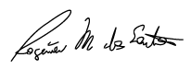

Rogerio Moreira dos Santos
“Rogerio Fisioterapeuta” - PSDB

